附件：
华南师范大学石牌校区美术学院院楼
1.交通：
地铁：广州地铁3号线华师站E出口。
公交：师大后门站或BRT华师站。
2.华南师范大学美术学院院楼位于华南师范大学石牌校区紫荆西路，桃李园对面。导航、地图应搜索“华南师范大学石牌校区美术学院”（非第三课室大楼的“美术学院”），如下图
西门进入： 正门进入：
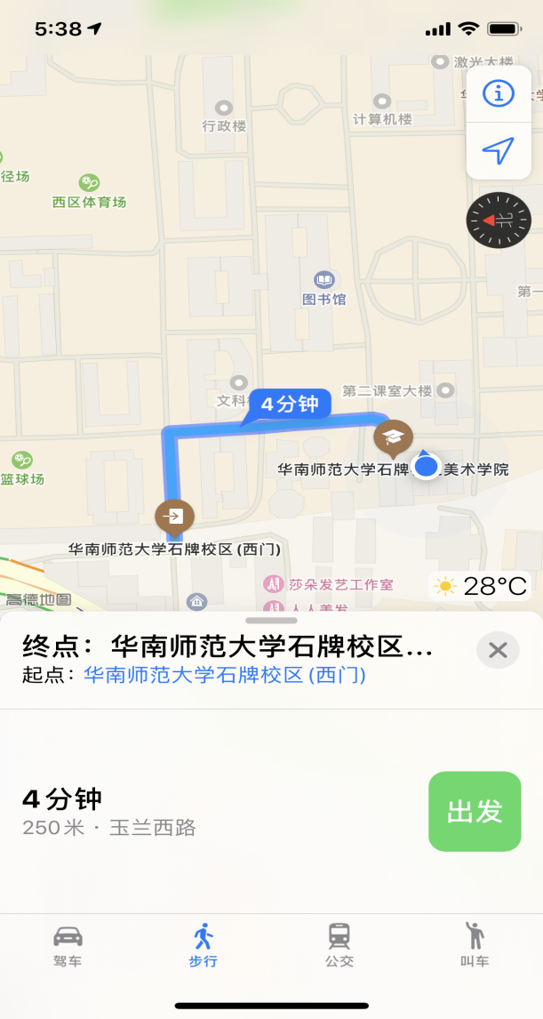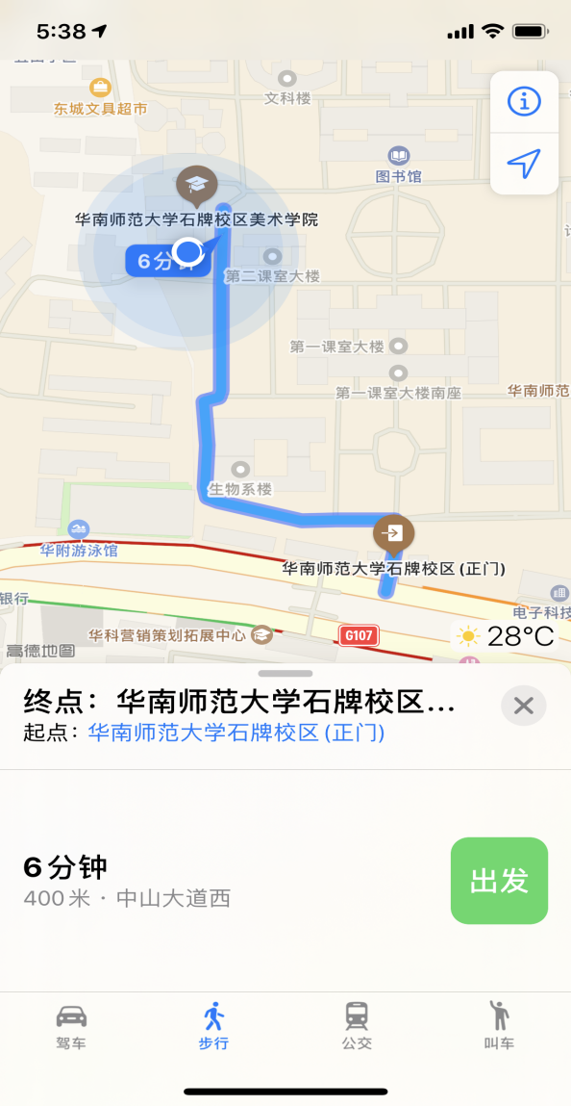
华南师范大学石牌校区第三课室大楼
1.交通：
地铁：广州地铁3号线华师站E出口。
公交：师大后门站或BRT华师站。
2.华南师范大学第三课室大楼位于华师大厦酒店向西走100米左右。导航、地图应搜索“华南师范大学石牌校区第三课室大楼”，如下图
西门进入： 正门进入：
